兩稅合一制度之檢討
三、資金大舉外流，促進國內投資之效果未明顯
兩稅合一實施後，對外及對中國大陸投資金額逾1,897億美元，資金外流嚴重
兩稅合一制度旨在消除股利所得重複課稅，減輕投資者租稅負擔進而達到鼓勵投資目的，然對促進國內投資之效益並無具體評估指標可供參考，惟1980年代全球化盛行及2000年之後中國大陸快速崛起，卻導致我國對外及對中國大陸之投資快速遞增；據經濟部投資審議委員會統計，87年兩稅合一實施後迄102年止，對外及對中國大陸投資金額達1,897.82億美元，其中對外投資金額673.11億美元，對中國大陸投資金額1,224.71億美元（詳附表3-3）。
近10餘年資金外流、產業外移使得我國三角貿易（國內接單、海外生產）盛行，據經濟部統計顯示，88年外銷訂單海外生產比為12.24％，迄102年該比率已達51.49％，其中資訊通信業之海外生產比更高達87.33％；然三角貿易對GDP雖有所貢獻，惟隨著產業外移，就業機會隨之外流，卻使民間消費疲弱，經濟亦失去成長動能，恐削弱兩稅合一鼓勵投資之預期成效。
附表3-3：87年以來對外及對中國大陸投資概況表
單位：億美元
年度 | 對外投資 | 對中國大陸投資 | 對外及對中國大陸投資
87 | 32.97 | 20.34 | 53.31
88 | 32.69 | 12.53 | 45.22
89 | 50.77 | 26.07 | 76.84
90 | 43.92 | 27.84 | 71.76
91 | 33.70 | 67.23 | 100.93
92 | 39.68 | 76.99 | 116.67
93 | 33.82 | 69.41 | 103.23
94 | 24.48 | 60.07 | 84.55
95 | 43.15 | 76.42 | 119.57
96 | 64.70 | 99.70 | 164.40
97 | 44.67 | 106.91 | 151.58
98 | 30.05 | 71.43 | 101.48
99 | 28.23 | 146.18 | 174.41
100 | 36.97 | 143.77 | 180.74
101 | 80.99 | 127.92 | 208.91
102 | 52.32 | 91.90 | 144.22
合計 | 673.11 | 1,224.71 | 1,897.82
※註：1.資料來源，經濟部投資審議委員會網站資料。
2.對中國大陸投資含補辦案件金額。
民間投資增幅遠低於對外直接投資增幅，促進國內投資效果未明顯
推行兩稅合一係為促進國內投資，歷年民間投資額雖高於對外直接投資額，惟依行政院主計總處及中央銀行統計數據顯示，就民間投資增幅與對外直接投資增幅觀察，以兩稅合一實施年度87年為基期，歷年民間投資增幅均遠低於對外直接投資增幅，近年來差距更呈擴大之勢，而迄102年止民間投資增幅為60.41％，僅係對外直接投資增幅273.93％之二成（詳附圖3-5），顯示兩稅合一對促進國內投資效果明顯遜於對外直接投資之結果。

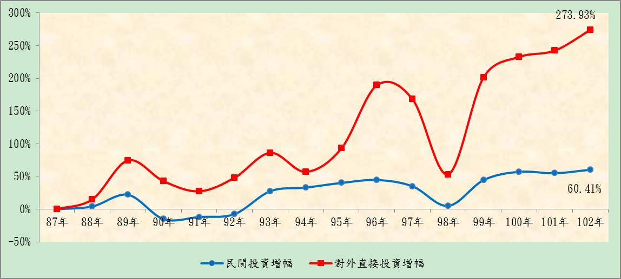
附圖3-5：民間投資與對外直接投資增幅之比較
※註：1.資料來源，行政院主計總處及中央銀行統計資料庫彙整。

